Select内核源码

首先找到select对应的系统调用。

fs/select.c

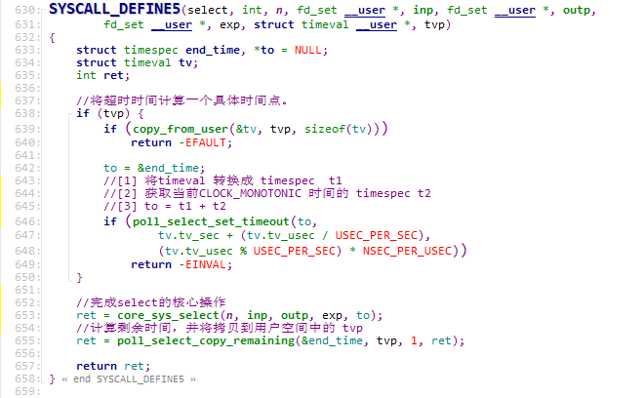

1. 前面的一堆操作就是将时间段转成一个精确的时间点。比如超时时间为2s，当前CLOCK_MONOTONIC时间为10s， 那么计算出来的to就是 12s。

这里需要知道的是，timespec的精确度是 ns， 而timeval的精确度是 ms。

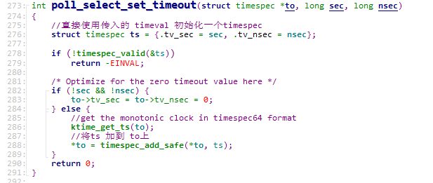

1. 随后调用 core_sys_select 完成select系统调用的核心操作。

重头戏，慢慢来分析。

1. 最后就是计算剩余时间，并将其返回到用户空间。

